Opracowała: Beata Bytof
Dane kontaktowe: tel. 783802111
e-mail: byt200@interia.pl

Zajęcia rozwijające kreatywność
Klasa V, VI SP UZ
,,Zwierzęta na wsi”
Data: 12.05.2020r, 13.05.2020r.
Oto dla Was propozycje zadań do wykonania:
1. Obejrzyjcie filmik i zapamiętajcie nazwy zwierząt jakie mieszkają w gospodarstwie i powtarzajcie odgłosy tych zwierzątek. Możecie pobawić się z rodzicami czy rodzeństwem, którzy będą naśladować głosy zwierząt i sposób ich poruszania się, a wy zgadniecie jakie to zwierzę, a potem spróbujcie odwrotnie.
https://youtu.be/qQtJP40a1Iw
2. Obejrzyjcie zwierzęta hodowlane na obrazkach. Porozmawiajcie o nich z rodzicami, co jedzą, gdzie mieszkają. Policzcie wszystkie owieczki, kurczaczki, gąsięta itp. Połóżcie tyle samo patyczków (klocków, nakrętek, itp.) ile widzicie owieczek, kurczaczków itp.
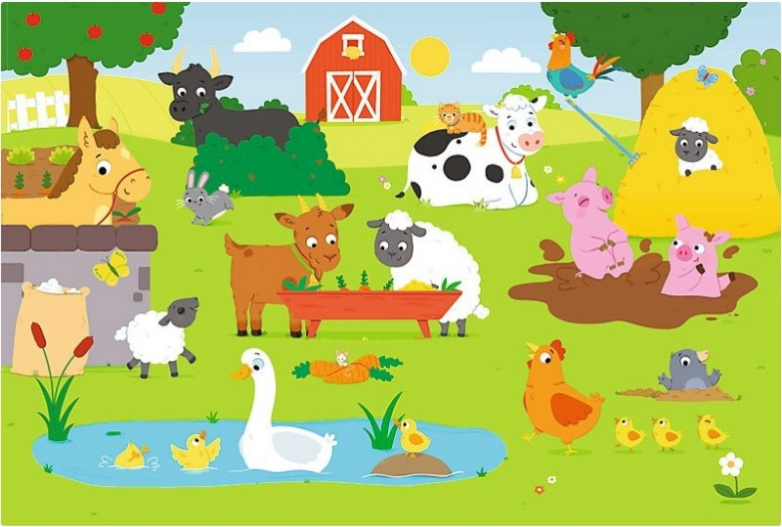
A teraz zagadki dla was:
* Jestem różowa, tłusta i kwiczę.
kiedy w chlewiku zapasy ćwiczę. (świnia)
* Ptak jest ze mnie kolorowy
i gulgotać wciąż gotowy. (indyk)
* Ma skrzydełka dwa,
mówi: kwa, kwa, kwa. (kaczuszka)
* Spotkasz go w stajni albo zagrodzie,
a jego ogon zawsze jest w modzie. (koń)
* Mogę, gdy zechcę, dać dla człowieka
nawet wiaderko pysznego mleka. (krowa)
* Za każde jajko, małe i duże,
podziękuj, proszę, gdaczącej…….. (kurze)
* Jestem biała, jak wąż syczę, tyle razy,
że nie zliczę i lubię chodzić gęsiego,
czy wiesz kim jestem, kolego? (gęś)
* Mam na sobie same loczki,
futro białe jak obłoczki,
a gdy czegoś mi się chce
mówię tylko: me, me, me. (owca)
Teraz wy możecie układać zagadki o zwierzętach dla waszych bliskich.
3. Waszym zadaniem jest połączyć kreską zwierzę z jego cieniem.
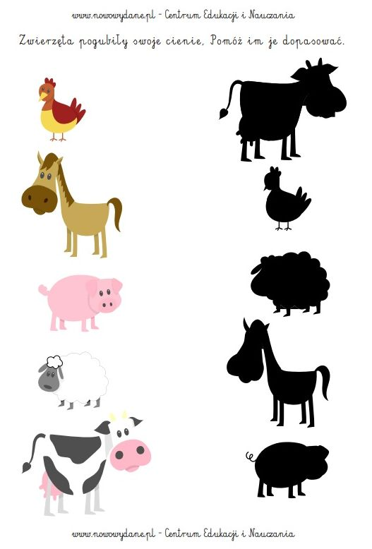
https://drive.google.com/file/d/1htQvo9Igj61SsD73JTgSwukyv2GTM5F3/view

4. Pogimnastykujemy trochę naszą buzię i język.
Zadanie:

- Wylosuj obrazek.
- Nazwij zwierzę na obrazku.
- Naśladuj odgłos, jaki wydaje to zwierzę.
https://drive.google.com/file/d/1TBU-yGNw-LIVmj3SaCz8H-QE7Nu2ZtVO/view

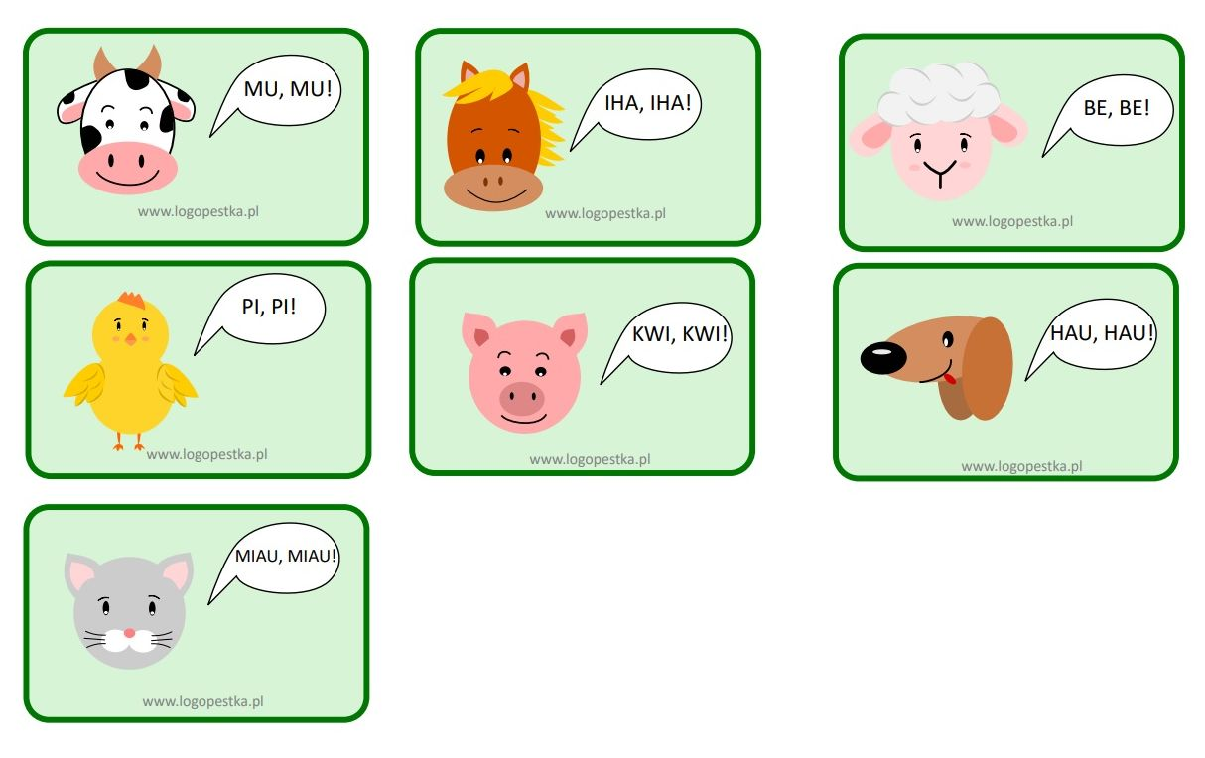

5. Bystre z Was dzieciaczki i myślimy że te puzzle zostaną w mig ułożone.
Link do puzzli: https://drive.google.com/file/d/1-NrzI-O5LWsXiNB6JOgoMa5NLgWUoprn/view
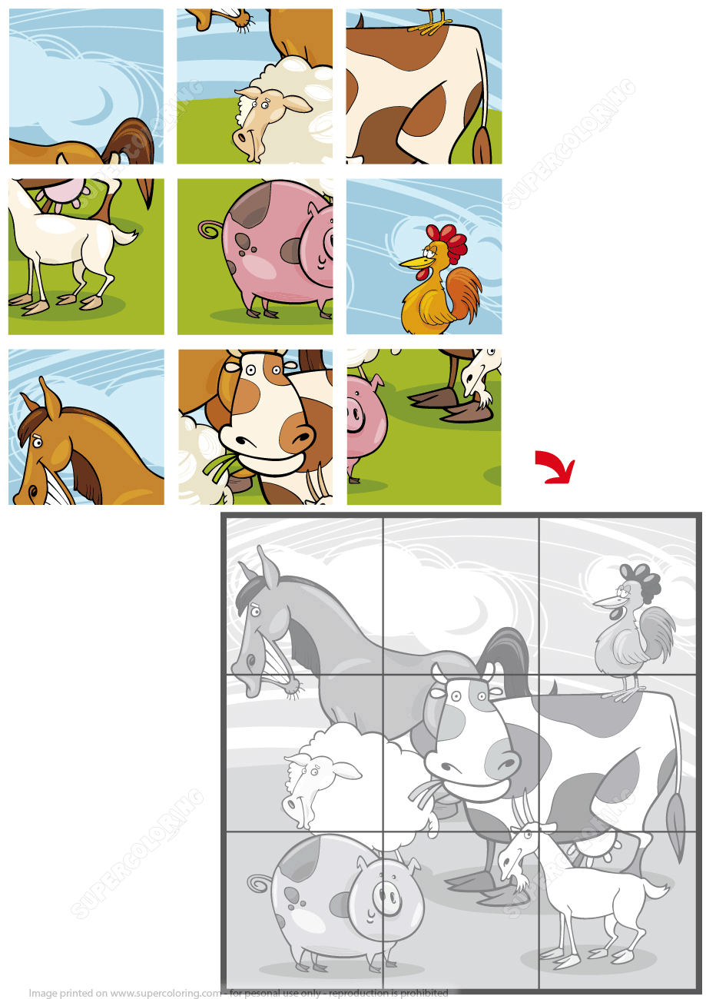

6. Posłuchajcie i nauczcie się nowej piosenki „Ciocia Tecia”.
https://youtu.be/fSSRwIAQIcE

7. Poćwiczymy rączki poprzez wykonanie prac plastycznych.
Zwierzątka możecie pokolorować (pamiętając, aby właściwie trzymać kredkę),
pomalować farbami, wylepić plasteliną lub wykleić kawałkami papieru kolorowego.
Kolorowanki do pobrania
owieczka: https://drive.google.com/file/d/1pelHd6GdOZd5sCrFHrPGZzctpexqmO6d/view
koń: https://drive.google.com/file/d/1-w4EheAYX30U9JT7A1zAz9Q1hkmeCb6L/view
krowa: https://drive.google.com/file/d/1DXoOwrKViar8asOenFbY2cx6LGpaoOZH/view
kogut: https://drive.google.com/file/d/1CC8eLHuAF8udMGTOKZqr2YCjHj5jfTL0/view
świnka: https://drive.google.com/file/d/1b95mwz9N5IxcskoUoDPdBSvD4QFDzOWs/view
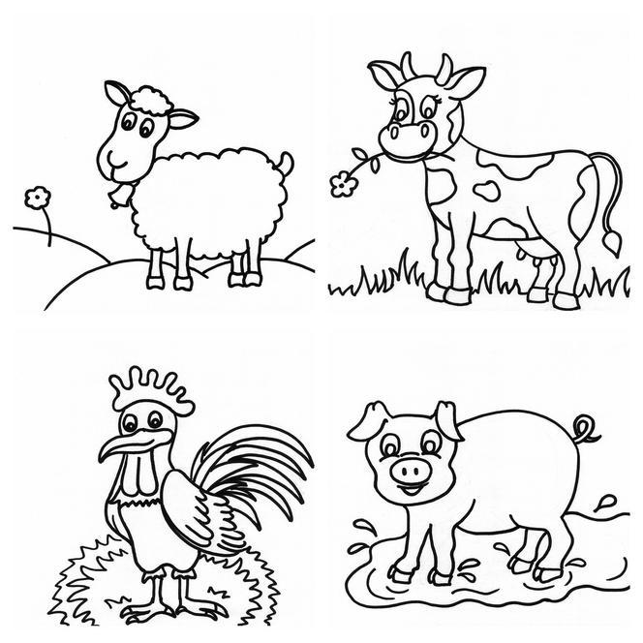

8. Co nam dają zwierzęta hodowlane? Połączcie kreską i pokolorujcie obrazki.
Link: https://drive.google.com/file/d/1RiknwQIeHhyPLXqZjWxFJ6TbQ6KA5p0v/view
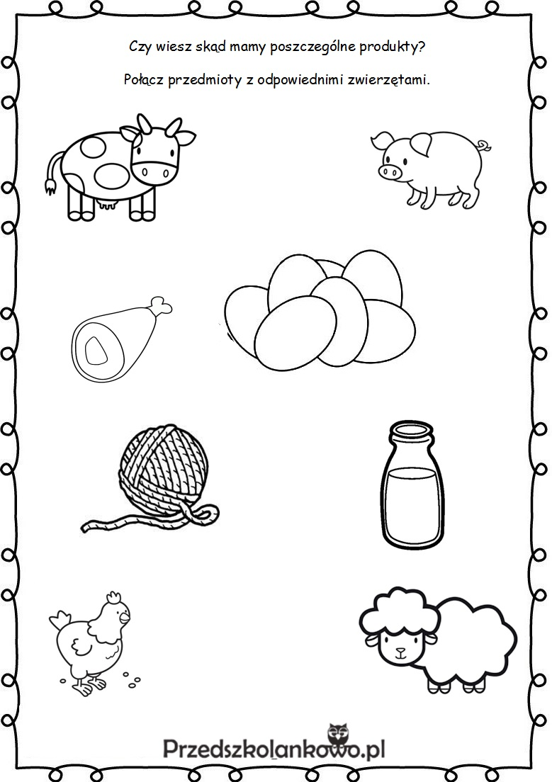

9. Połączcie w pary zwierzę dorosłe z jego dzieckiem. Zapytajcie rodziców jak nazywają się dzieci wybranych zwierząt hodowlanych.
Link: https://drive.google.com/file/d/1ia-Zn1Zn1u4Z9d7IUk7NzhabeDxDF1sJ/view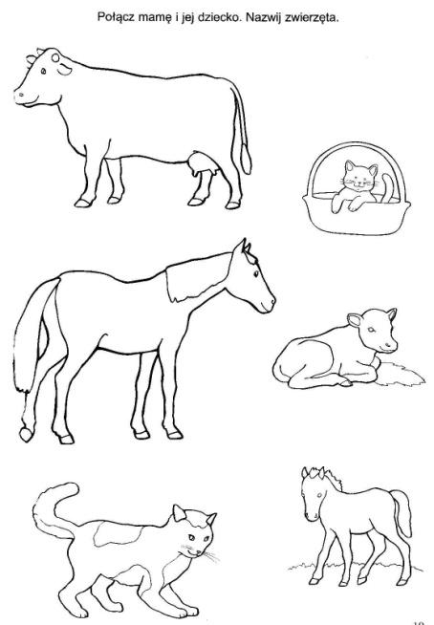

10. Możecie wykonać zwierzęta z wyciętych kółek jak we wzorze, albo ulepić z plasteliny.
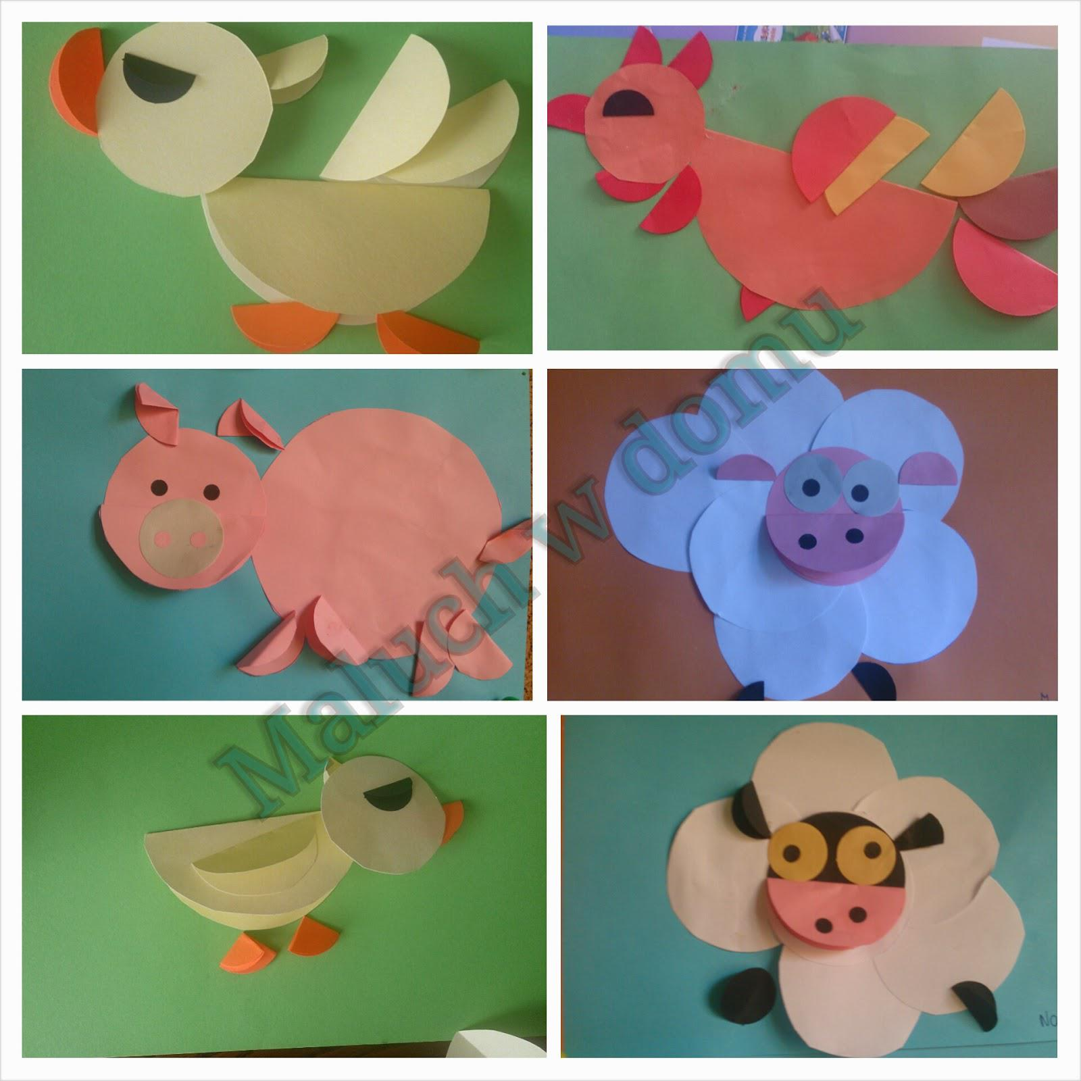
Jak ulepić ślimaka z plasteliny? https://youtu.be/xxd5sm7ESU4

11. Pobawcie się z rodziną przy śpiewance „Dziadek fajną farmę miał”.
https://youtu.be/30nw6AtuGiQ

Do Pani Pawelec

